科技小制作-自制喷泉
喷泉舞得是那么壮美！五颜六色的喷泉随着音乐舞蹈。但是喷泉只能在外面才能看，怎么在家里也可以看喷泉呢？就让我们来制作一个喷泉的模型吧！赶快来看看是怎么制作的吧！
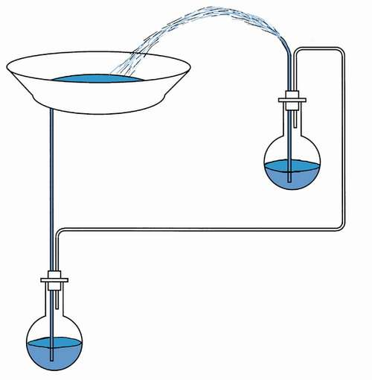
材料：
三个空的矿泉水瓶
三根胶管，水族箱用的胶管比较好用，实在没有的话，饮料吸管也行，长度分别为20，30，40厘米
少量胶水
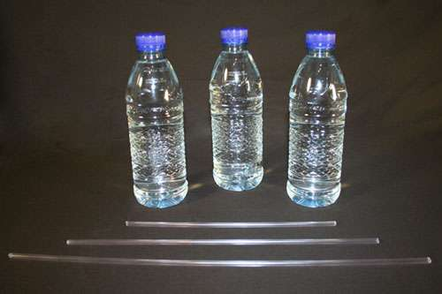
工具：
电钻（任何能打小孔的工具都行），钻头直径要和胶管外径差不多
剪刀
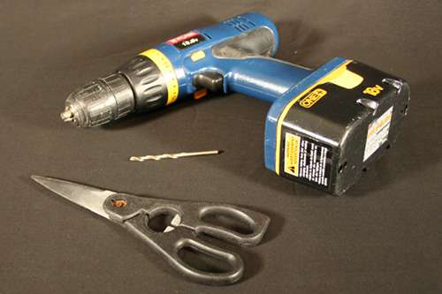

第一步：首先我们来制作喷泉的贮水池，用剪刀将其中一个瓶子剪成下列形状。
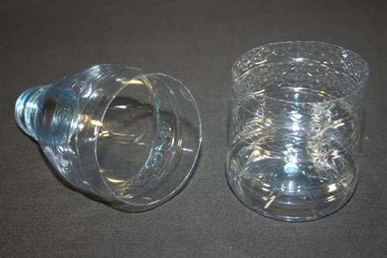
第二步：接下来就是钻孔了，每个瓶盖都要钻两个小孔，注意安全，叫小朋友站远点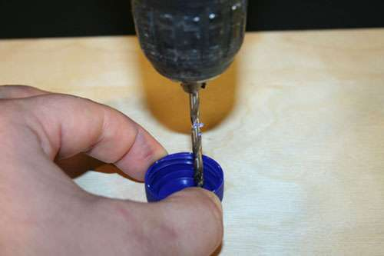

比较好的做法是先钻好一个瓶盖
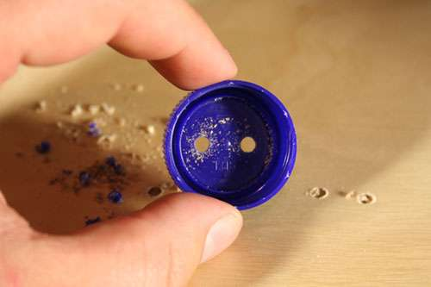
第三步：然后将第一个钻好的瓶盖倒扣在第二个瓶子的瓶盖上，透过第一个瓶盖钻好的孔去加工第二个瓶盖，这样就可以保证所有的瓶盖钻孔的位置都是一致的。使用同样的方法处理第三个瓶盖。
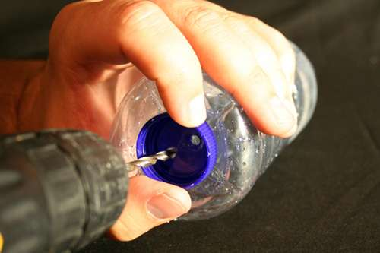

第四步：零件都加工好了，我们来装配它吧。示意图如下，相信大家都很容易看懂。
注意事项：
保证所有的接口处都要保证是密闭的；
一号管20厘米，二号馆30厘米，三号管40厘米；
使用胶水封闭管子与瓶盖的接口处；
请确保胶管都处在适当的高度，参考装配图。
